Η Γ΄ τάξη στο 64^{ο} Φεστιβάλ Κινηματογράφου Θεσσαλονίκης.
Το Φεστιβάλ Κινηματογράφου Θεσσαλονίκης δεν υποδέχεται κάθε χρόνο μονάχα κινηματογραφιστές από όλα τα μέρη του κόσμου και ένα φανατικό κινηματογραφόφιλο κοινό. Προσκαλεί και έφηβους μαθητές στο παράλληλο εκπαιδευτικό πρόγραμμα «NextGen», για να δουν φρέσκιες ταινίες, που ταιριάζουν στις ανησυχίες και την οπτική γωνία της ηλικίας τους.
΄Έτσι την Τετάρτη 8 Οκτωβρίου οι μαθητές και οι μαθήτριες της Γ΄ τάξης επισκεφτήκαμε τους χώρους του Φεστιβάλ στο λιμάνι της πόλης, απολαύσαμε την ταινία «Aliens Abducted my parents and now I feel Kinda» (Εξωγήινοι απήγαγαν τους γονείς μου και τώρα νιώθω κάπως στην απ’ έξω), προβληματισθήκαμε με τις περιπέτειες των εφήβων ηρώων και μυηθήκαμε – έστω ακροθιγώς-στην γλώσσα του σινεμά. (γενικό πλάνο- full shot, κοντινό πλάνο- close up shot, τα μέρη μιας ταινίας, καρέ, σκηνή, τοποθέτηση της κάμερας, κ.ά.).
Μέσα στην σκοτεινή αίθουσα απολαύσαμε τη δράση της ταινίας, ταυτισθήκαμε λίγο ή πολύ με τους ήρωες, συγκινηθήκαμε με τη συναισθηματική, εσωτερική τους περιπέτεια.
ΛΙΓΑ ΛΟΓΙΑ ΓΙΑ ΤΗΝ ΤΑΙΝΙΑ. (Η ΙΣΤΟΡΙΑ)
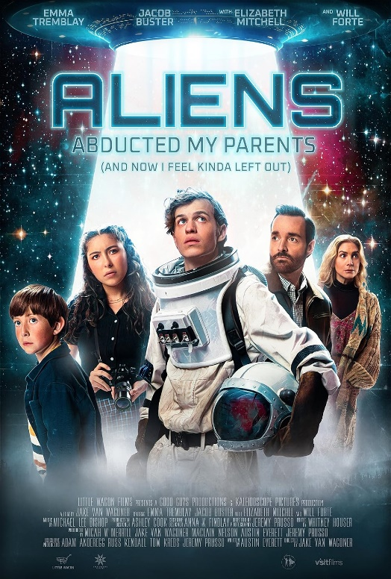
Η.Π.Α., 2023.
Σκηνοθέτης: Τζέικ Βαν Βάγκονερ, Jane Van Vagoner
Έχοντας πέσει σε βαθιά δυστυχία αφότου η οικογένειά της μετακόμισε σε μια μικρή επαρχιακή πόλη, η Ίτσι, μια κοπέλα στην εφηβεία που ονειρεύεται να γίνει δημοσιογράφος, πιάνει φιλίες με τον Κάλβιν, τον παράξενο γείτονά της, ο οποίος έχει εμμονή με το διάστημα και πιστεύει πως οι γονείς του έχουν πέσει θύματα απαγωγής από εξωγήινους. Οι δυο τους θα ξεκινήσουν ένα μακρινό ταξίδι για να βρουν τους γονείς του Κέβιν, σε μια ανάλαφρη όσο και συγκινητική οικογενειακή ιστορία, με φόντο το μαγευτικό τοπίο της Γιούτα. Μια ταινία για την αποδοχή όσων μας κάνουν ξεχωριστούς και για την ανάγκη μας να ανήκουμε κάπου, αλλά και να παραμείνουμε αληθινοί απέναντι στον ίδιο μας τον εαυτό.
Σχετικά με την ταινία, μπορείτε να δείτε τα παρακάτω βίντεο:
Το τρέιλερ της ταινίας: https://www.imdb.com/title/tt16531614/
Μια κριτική (στα αγγλικά): https://www.theverge.com/23568443/aliens-abducted-my-parents-and-now-i-feel-kinda-left-out-review-sundance-2023

ΜΙΑ ΕΡΜΗΝΕΙΑ ΤΗΣ ΤΑΙΝΙΑΣ
Δημήτρης Αδαμίδης, Από το διάστημα στη γη: η μετάβαση από μια τραυματική παιδική και εφηβική ζωή στην ενηλικίωση.
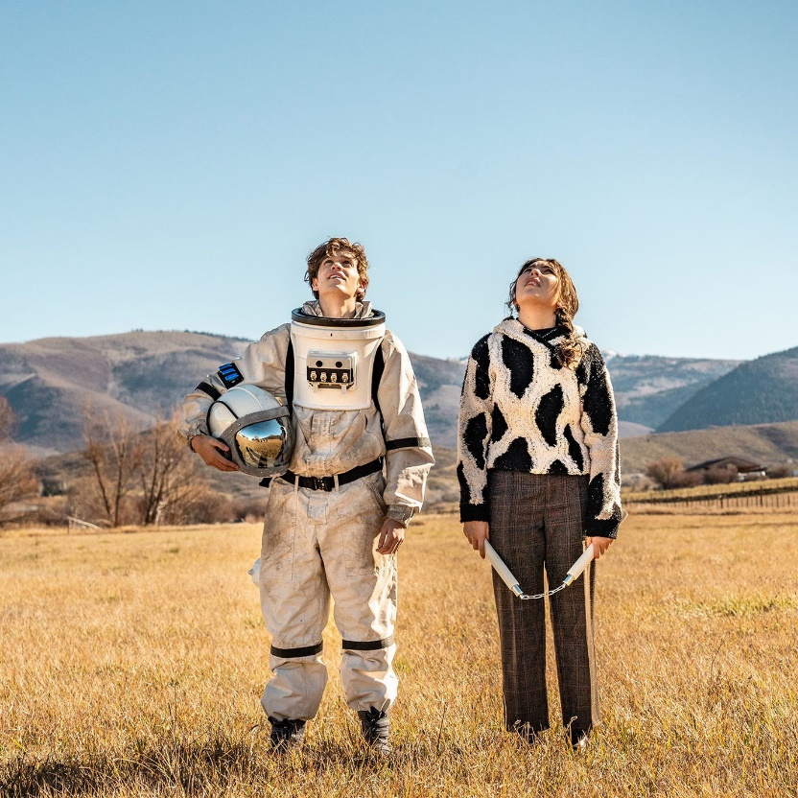

Όταν ένα βράδυ, ο μικρός Κάλβιν μένει μόνος -λίγο πριν παρατηρήσει με τον πατέρα του τη θεαματική πτώση ενός κομήτη στον ουρανό, με επαγγελματικό τηλεσκόπιο- συμβαίνει κάτι εκρηκτικό. Τη στιγμή που ο πατέρας του τον άφησε για λίγο μόνο στο μπαλκόνι, για να συζητήσει με τη σύζυγό του, έγινε ξαφνικά μια έκρηξη. Ο κομήτης φώτισε τον ουρανό κι ο μικρός Κάλβιν μάταια φώναζε τον μπαμπά του, να έρθει να δει το σπάνιο αυτό πλανητικό φαινόμενο, που τον συγκλόνισε.
Τι έγινε εκείνο ο βράδυ;
Ο Κάλβιν εξελίχθηκε σε έναν εκκεντρικό 17χρονο μαθητή, που ζει μόνος- στα όρια του περιθωρίου. Από κείνο το βράδυ της παιδικής του ηλικίας αποκτά εμμονή με το διάστημα, πηγαίνει στο σχολείο με διαστημική στολή, πιστεύει και μελετά το σύμπαν με ερασιτεχνικά επιστημονικά μηχανήματα, προσπαθεί να το αποκωδικοποιήσει, ελπίζοντας να συναντήσει κάποτε τους χαμένους του γονείς. Ο Κάλβιν για χρόνια πιστεύει ακράδαντα ότι εκείνο το βράδυ οι γονείς του απήχθησαν από εξωγήινους.
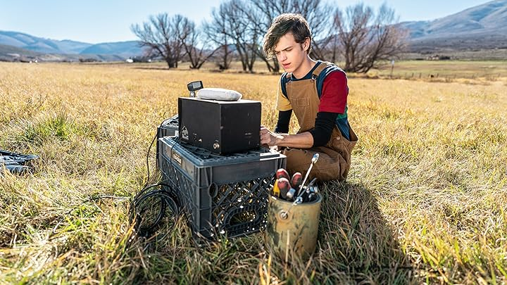
Πρόκειται λοιπόν για ταινία επιστημονικής φαντασίας ή μήπως ο Κάλβιν είναι ένας ψυχικά διαταραγμένος έφηβος;
Για τους συμμαθητές του συμβαίνει μάλλον το δεύτερο. Ό,τι η κοινωνία δεν μπορεί να κατανοήσει και να συναισθανθεί, το βαφτίζει «παράξενο», «ακραίο», «τρελό». Το δαιμονοποιεί και το απομονώνει.
Η συνομήλικη Ίτσι φτάνει με τους γονείς και τον μικρό της αδελφό στη μικρή επαρχιακή πόλη του ήρωα, παρά τη θέλησή της. Πλήττει αφόρητα. Επιθυμεί την πολυκοσμία των μεγαλουπόλεων, ονειρεύεται να γίνει δημοσιογράφος σε μεγάλο αμερικάνικο έντυπο. Στο σχολείο γνωρίζει τον εκκεντρικό, απομονωμένο Κάλβιν, όταν μια υστερόβουλη συμμαθήτρια της τής ζητά να τον προσεγγίσει, να του αποσπάσει πληροφορίες και να φτιάξει το πορτρέτο ενός παρανοϊκού νέου σε ένα ρεπορτάζ, που θα της άνοιγε τον δρόμο, ώστε να γίνει μια ανερχόμενη δημοσιογράφος στους N.Y.T.
Ωστόσο η καθημερινή επαφή της με τον ήρωα, της αποκαλύπτει έναν άλλον Κάλβιν, κρυμμένο μέσα στη διαστημική του πανοπλία και τις εμμονές με τους εξωγήινους και το σύμπαν. Ελκύεται από το πάθος του, την αδιαπραγμάτευτη προσήλωσή του σε έναν σκοπό και την συγκαλυμμένη του ευαισθησία.
Θα λυθεί το μυστήριο της εξαφάνισης των γονέων του;
Με την αποδοχή της η Ίτσι τον βοηθά να προσγειωθεί στην πραγματικότητα. Σε μια πιο λογική ερμηνεία των γεγονότων και του κόσμου. Συναντιούνται και συζητούν με τη μητέρα του μετά από χρόνια. Η μητέρα του- εκείνο το βράδυ- τους είχε εγκαταλείψει και ο πατέρας του (όπως καταλαβαίνουμε προς το τέλος της ταινίας) έφυγε από τη ζωή.
Τότε γιατί ο ήρωας επινόησε και πίστεψε ένα εξωπραγματικό σενάριο για τους εξωγήινους;
Γιατί επέλεξε ή αναγκάστηκε να επιλέξει μια μεταφυσική ερμηνεία των συμβάντων της παιδικής και εφηβικής του ζωής; Η μητέρα του δεν απήχθη από εξωγήινους αλλά έφυγε μακριά του και ζει τη ζωή της. Πώς το ανήλικο μέλος μιας κοινωνίας μπορεί να ζήσει, να ενδυναμωθεί και να κοινωνικοποιηθεί χωρίς τη συναισθηματική στήριξη και την αφοσίωση ενός ενήλικα φροντιστή, που να το αγαπάει;
Η ταινία πραγματεύεται την κάποτε επώδυνη μετάβαση από την παιδική ηλικία στην ενηλικίωση. Τη δύσκολη διαχείριση των παιδικών ψυχικών τραυμάτων. Πώς ο ήρωας να διαχειριστεί το πιο οδυνηρό τραύμα για ένα παιδί: την εγκατάλειψη του από τον γονέα-φροντιστή του; Πώς να διαχειριστεί την απώλεια, μόνο του και αβοήθητο;
Ένας βασικός μηχανισμός άμυνας απέναντι σε τραυματικά γεγονότα (πόλεμο, απώλεια, κακοποίηση, θάνατο, κ.ά.) που ένα παιδί αδυνατεί να διαχειριστεί, είναι και η άρνηση της πραγματικότητας. Η διαφυγή σε μια φανταστική εξήγηση του τραυματικού συμβάντος. Με άλλα λόγια μιλάμε για μια ασυνείδητη ενδοψυχική διεργασία, που δρα, για να ανακουφίσει τον ανθρώπινο πόνο από μια πληγή ανοιχτή κι ανεπούλωτη. Οι γονείς μου δεν με άφησαν, οι γονείς μου απήχθησαν από εξωγήινους: να ένα αποτελεσματικό «αναλγητικό» για ένα τεράστιο παιδικό τραύμα. Για έναν ενήλικο όμως ; Επαρκεί;
Στην ταινία η ενσυναίσθηση της ηρωίδας - με το βλέμμα της οποίας αρχίζει να ταυτίζεται κι ο θεατής- συμβάλλει αποφασιστικά στη μεταμόρφωση του ήρωα. Τον βοηθά να δει την σκληρή πραγματικότητα και να συνεχίσει τη ζωή του. Τον κρατά προσγειωμένο στη γη. Η αγάπη- η εφηβική, άδολη αγάπη- και η συμπόνοια γίνονται το νέο αναλγητικό του ήρωα. Η αγάπη που βέβαια δε θεραπεύει αλλά επουλώνει το τραύμα.
Στο πρόσωπο της Ίτσι ο Κάλβιν βρίσκει ένα κορίτσι, για να συμπορευθεί, να βαδίσει μαζί του στη ζωή. Να προχωρήσουν με αισιοδοξία και κατάφαση πάνω στον πλανήτη γη αλλά με το βλέμμα στραμμένο στον ουρανό.
Στο τέλος της ταινίας η αγάπη γίνεται το νέο καύσιμο και για τους δύο νέους, καθώς πλέον μπαίνουν σε μια φωτεινή τροχιά ωριμότητας και ενηλικίωσης.

